常州正衡电力工程监理有限公司
监理工程日报文字描述
工程名称：杭州普枫新能源临江物流园1MWp分布式光伏发电项目
日 期 | 2020年 5月31日 |  | 星期日 | 天气情况 |  | 多云 |  | 温度21-29℃
施工部位 | B2厂房结构加固
出勤人数 | 3人
施工机械 | 曲臂车一台。
工作情况 | 施工进度 情 况 | B2厂房结构加固完成1%，累计安装91%。
工作情况 | 施工质量 情 况 | 符合设计要求。
工作情况 | 安全生产 情 况 | 安全生产情况可控。
工作情况 | 材料、设备进出场情况 | 组件到货32箱，逆变器及配电箱到货100%。
工作情况 | 监理发出指令情况 | 到场材料做好安全防护措施；加固安装过程中注意高空作业。
工作情况 | 次日工作 安 排 | B2厂房结构加固安装。
工作情况 | 设计变更、核定单情况 | 暂无。
工作情况 | 现场需解决的问题 | 暂无。
工作情况 | 其 它 | 暂无。
填 报 人 | 吴桥生 |  |  |  | 审 核 人 |  | 于彬

工程名称：嘉兴市普枫新能源有限责任公司1.6MWp（平嘉仓储）分布式光伏发电项目
日 期 | 2020年 5月31日 |  | 星期日 | 天气情况 |  | 多云 |  | 温度21-29℃
施工部位 | 物流园内临时施工区
出勤人数 | 7人
施工机械 | 曲臂车
工作情况 | 施工进度 情 况 | 加固成品制作。
工作情况 | 施工质量 情 况 | 符合设计要求。
工作情况 | 安全生产 情 况 | 安全生产情况可控。
工作情况 | 材料、设备进出场情况 | 加固材料到货99%；光伏支架及配件材料到货100%。
工作情况 | 监理发出指令情况 | 切割作业过程中人员安全及文明施工；到场材料做好安全防护措施。
工作情况 | 次日工作 安 排 | 加固成品制作；小样成品安装试验。
工作情况 | 设计变更、核定单情况 | 暂无。
工作情况 | 现场需解决的问题 | 暂无。
工作情况 | 其 它 | 暂无。
填 报 人 | 吴桥生 |  |  |  | 审 核 人 |  | 于彬

工程名称：杭州普枫新能源杭州物流园1.5MWp分布式光伏发电项目
日 期 | 2020年 5月31日 |  | 星期日 | 天气情况 |  | 多云 |  | 温度21-29℃
施工部位 | 未施工。
出勤人数 | 无
施工机械 | 无
工作情况 | 施工进度 情 况 | 南区B1、B2屋面支架累计安装完成100%；北区A2屋顶结构待加固。
工作情况 | 施工质量 情 况 | 符合设计要求。
工作情况 | 安全生产 情 况 | 安全生产情况可控。
工作情况 | 材料、设备进出场情况 | 组件到货128箱，逆变器及配电箱到货100%。
工作情况 | 监理发出指令情况 | 到场材料做好安全防护措施。
工作情况 | 次日工作 安 排 | 暂无。
工作情况 | 设计变更、核定单情况 | 暂无。
工作情况 | 现场需解决的问题 | 暂无。
工作情况 | 其 它 | 暂无。
填 报 人 | 吴桥生 |  |  |  | 审 核 人 |  | 于彬

工程名称：杭州普枫新能源临江南物流园0.85MWp分布式光伏发电项目
日 期 | 2020年 5月31日 |  | 星期日 | 天气情况 |  | 多云 |  | 温度21-29℃
施工部位 | 未施工。
出勤人数 | 无
施工机械 | 无
工作情况 | 施工进度 情 况 | A2、A3屋面支架累计安装100%。
工作情况 | 施工质量 情 况 | 符合设计要求。
工作情况 | 安全生产 情 况 | 安全生产情况可控。
工作情况 | 材料、设备进出场情况 | 组件到货64箱，逆变器、汇流箱及配电箱到货100%。
工作情况 | 监理发出指令情况 | 到场材料做好安全防护措施。
工作情况 | 次日工作 安 排 | 暂无。
工作情况 | 设计变更、核定单情况 | 暂无。
工作情况 | 现场需解决的问题 | 暂无。
工作情况 | 其 它 | 暂无。
填 报 人 | 吴桥生 |  |  |  | 审 核 人 |  | 于彬

常州正衡电力工程监理有限公司
监理工程日报影像
工程名称：杭州普枫新能源临江物流园1MWp分布式光伏发电项目、嘉兴市普枫新能源有限责任公司1.6MWp（平嘉仓储）分布式光伏发电项目
日 期 | 2020年5月31日 | 星期日 | 天气情况 | 阴 |  | 温度  18-22℃
施工现场影像
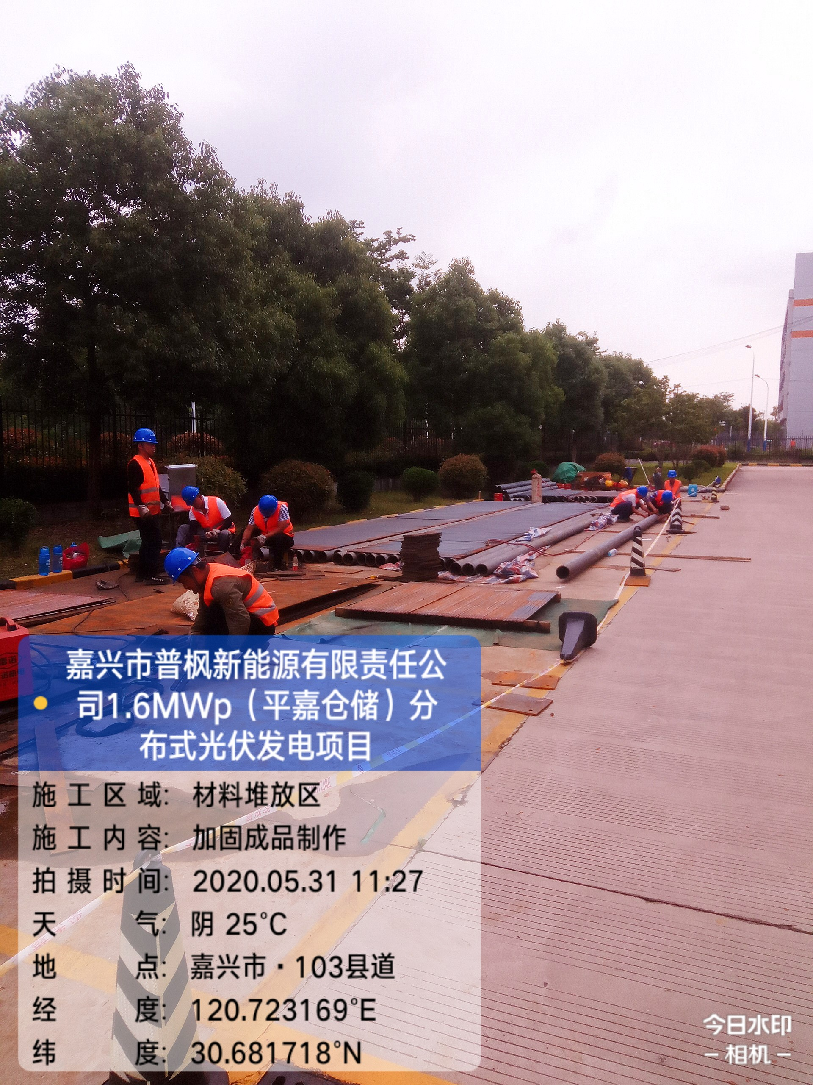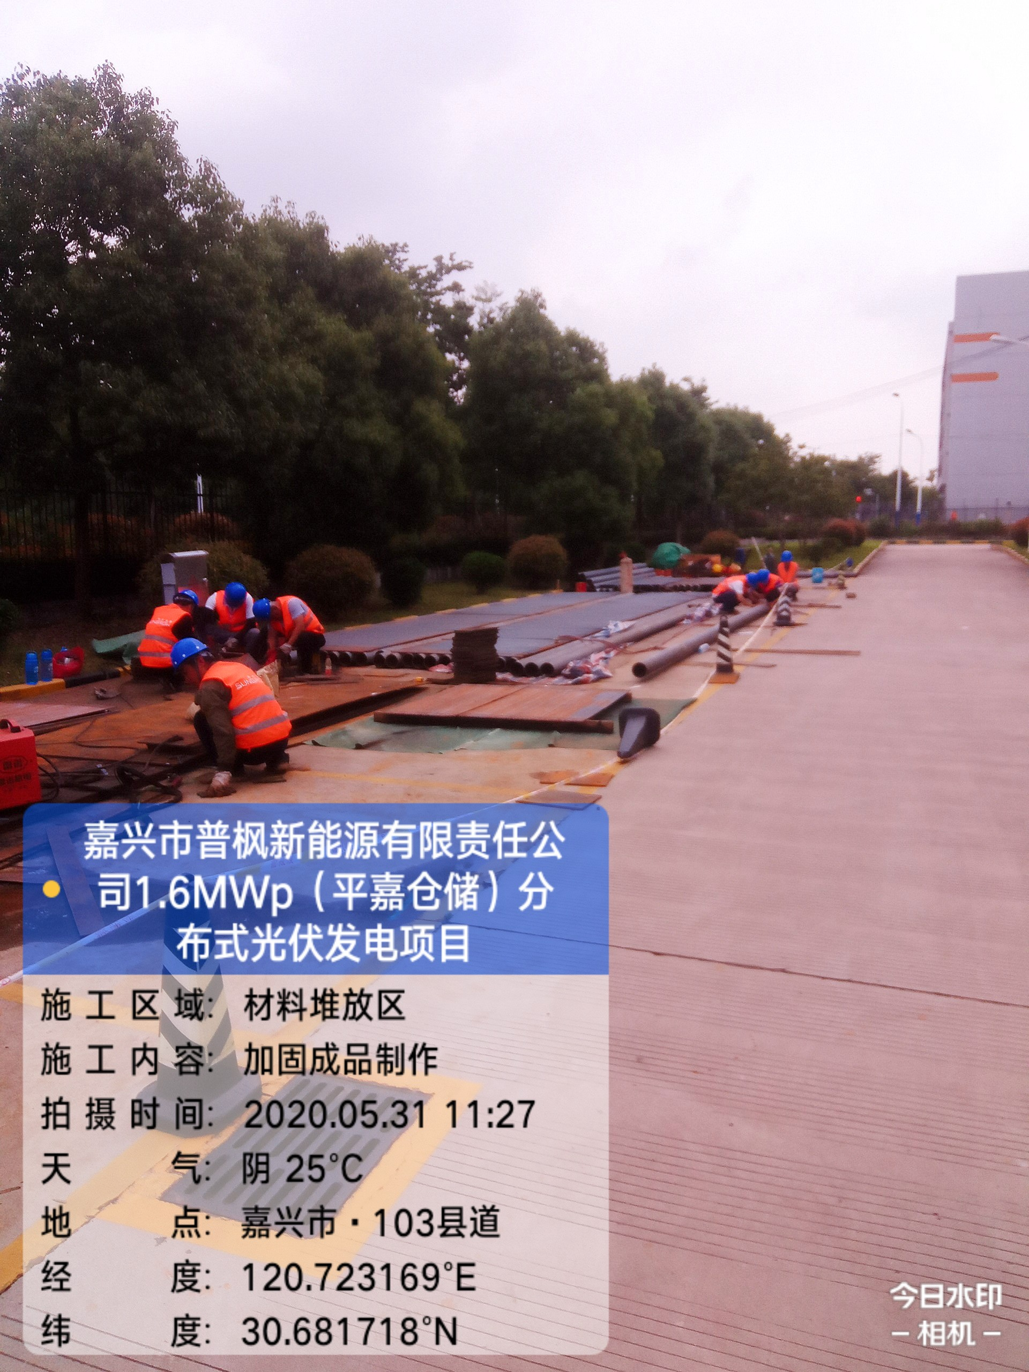
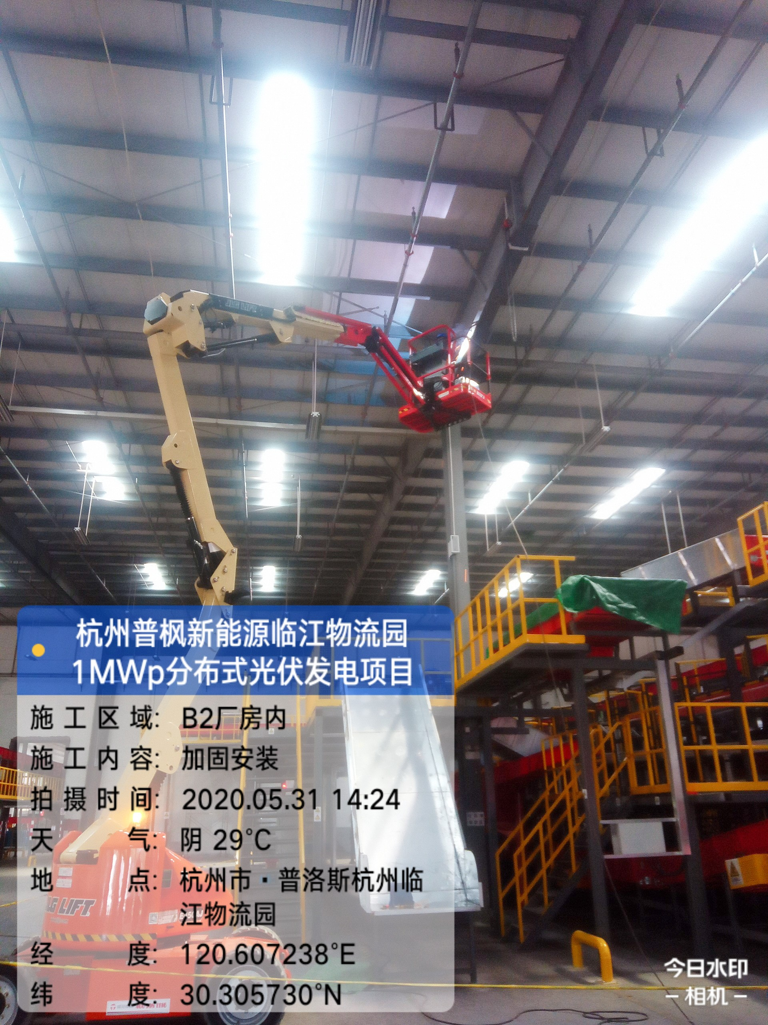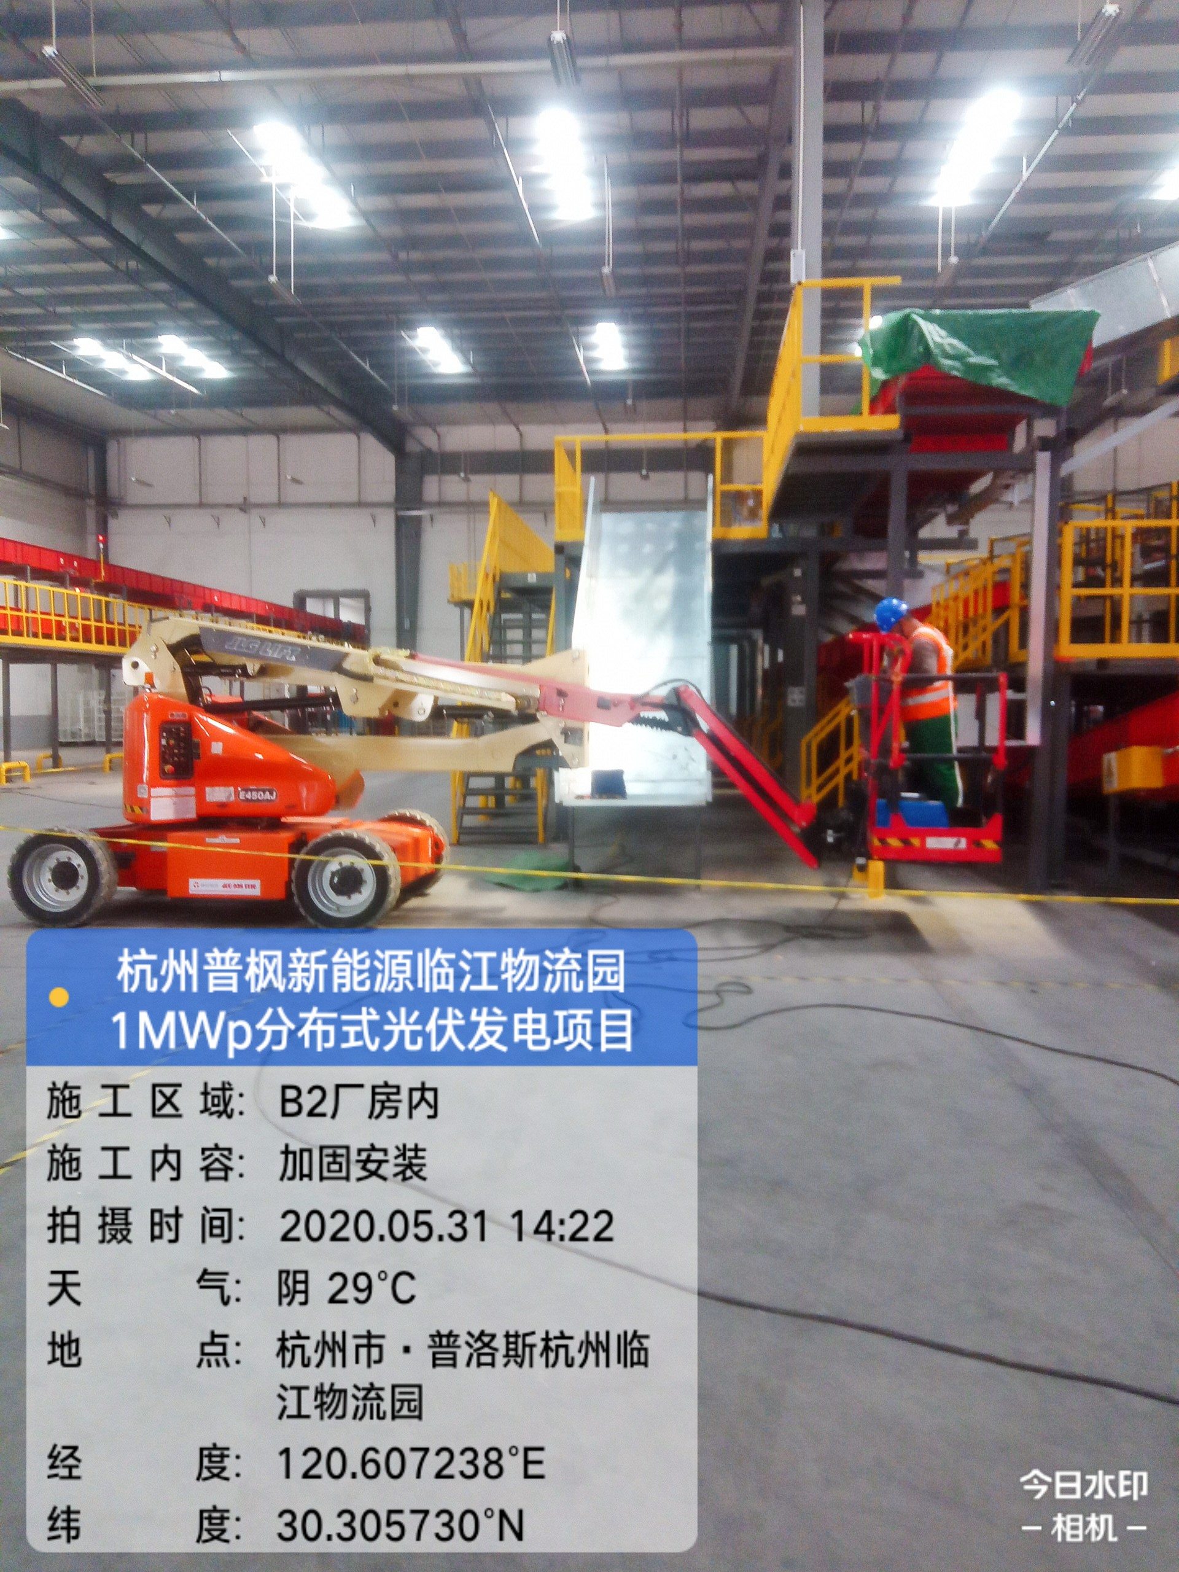
编 写 人 | 吴桥生 |  | 审 核 人 |  | 于彬

